Standardillustrierende Aufgaben

Standardillustrierende Aufgaben veranschaulichen beispielhaft Standards für Lehrkräfte, Lernende und Eltern.

Fach | Wirtschaft-Arbeit-Technik
Name der Aufgabe | Systeme der Technik
Kompetenzbereich | 2.1 Mit Fachwissen umgehen
Kompetenz | Systeme der Technik
Niveaustufe(n) | F
Standard | Die Schülerinnen und Schüler können  die Grundstruktur technischer Systeme und den Ablauf technischer Prozesse anhand von Beispielen erklären
ggf. Themenfeld | Entwicklung, Planung, Fertigung und Bewertung mehrteiliger Produkte (P8) 7/8; Kleidung und Mode/Textilverarbeitung (WP2)
ggf. Bezug Basiscurriculum (BC) oder übergreifenden Themen (ÜT)
ggf. Standard BC
Aufgabenformat
offen |  | halboffen X | geschlossen
Erprobung im Unterricht:
Datum |  | Jahrgangsstufe: | Schulart:
Verschlagwortung | Technik, Planen, Fertigen

Aufgabe und Material:

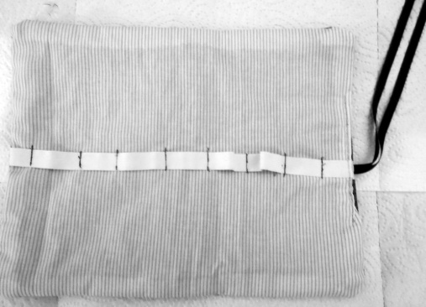

Federtasche innen Federtasche außen

Schaue dir die einzelnen Arbeitsschritte zur Herstellung der Federtasche an. Dies sind nur die Grundschritte für die Herstellung der Federtasche.
Wähle die richtigen Werkzeuge aus, welche du für die Herstellung der Federtasche benötigst.
Achtung: Einige Werkzeuge werden mehrmals benötigt, andere nicht.

Arbeitsschritt | Werkzeuge/Arbeitsmittel
Schnittmuster herstellen

Schnittteile zuschneiden

Gummilitze annähen

Jeansschnittteile zusammennähen

alle Schnittteile vernähen

Werkzeuge: Schneiderschere, Papierschere, Nähmaschine, Nähnadel, spitzer Bleistift, Stoffschere, Maßband, Packpapier für die Schablone, Schneiderkreide, Stecknadeln, Lineal

LISUM
Fotos: Joanne Jean Preston, LISUM
Erwartungshorizont:

Arbeitsschritt | Werkzeuge/Arbeitsmittel
Schnittmuster herstellen | Papierschere, spitzer Bleistift, Maßband, Schablone aus Packpapier
Schnittteile zuschneiden | Schneiderschere, Lineal, Stoffschere, Schneiderkreide, Stecknadeln
Gummilitze befestigen und annähen | Nähmaschine, Schneiderkreide, Stecknadeln
Jeansschnittteile zusammennähen | Nähmaschine, Stecknadeln
alle Schnittteile vernähen | Nähmaschine, Stecknadeln

LISUM
Fotos: Joanne Jean Preston, LISUM

